RDJ-Generalversammlung 03.12.2020

Anwesend:
Nicolas Pommée (freies Mitglied), Clara Falkenberg (freies Mitglied), Christian Recker (KLJ), Yannick Ramjoie (OJA Amel), Naomi Renardy (Pfadfinderinnen Obere Weser), Samuel Deneffe (YFJ-Vertreter), Raphael Böhnke (freies Mitglied), Till Lentzen (Pfadfinder Hohen Seen), Carlotta Ortmann (Ecolo-J), Anne-Sophie Pelegrin (Patro Mädchen), Leon Falkenberg (Pro-DG), Ben Reinartz (Ocarina), Michèle Radermacher (freies Mitglied), Florence Despineux (Patro Mädchen), Laura Watteuw (Ocarina), Alexander Jonas (Junge Mitte), Nicole Keutgen (Infotreff), Lara Lentzen (ProDG), Estelle Pommée (freies Mitglied), Denis Jansen, Mona Locht

Entschuldigt: Streetwork, JIZ

- Begrüßung und Vorstellung der Tagesordnung
- Verabschiedung des Protokolls vom 27. August 2020
Zum Protokoll der letzten GV gab es noch die Berichtigung, dass das Geld des EU-Jugenddialogs über das RDJ-Konto läuft, nicht über das EU-Projekte-Konto. Auf dem EU-Projekte-Konto befindet sich das Geld für andere EU-Projekte, wie die Freiwilligen, die in den letzten Jahren im RDJ aufgenommen wurden.

Alle 15 anwesenden Stimmberechtigten stimmen das abgeänderte Protokoll ab.

- Das Jahr 2020 im Rückblick
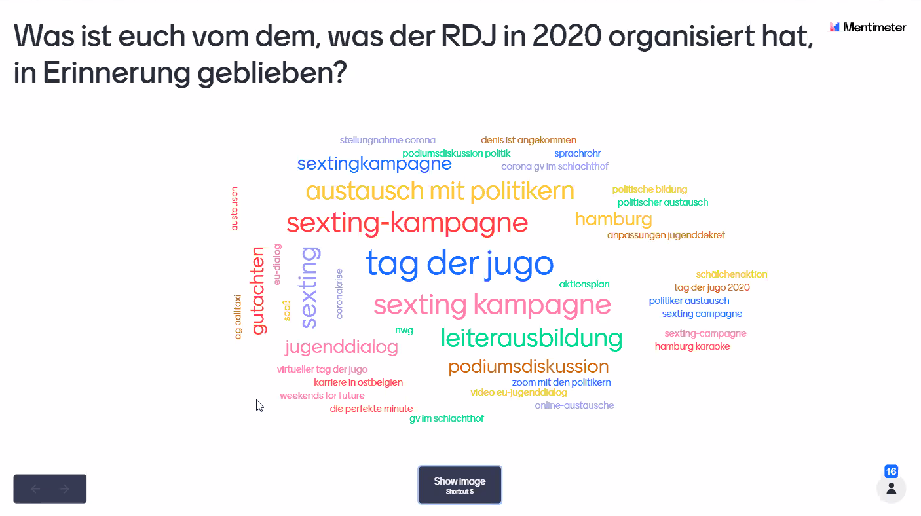
Alle Anwesenden werden gebeten, die Aktionen, Projekte oder Stellungnahmen, die der RDJ im Jahr 2020 erledigt hat und die ihnen in Erinnerung geblieben sind, per Mentimeter zu notieren. Das Ergebnis wird nachstehend gezeigt:

Auch wenn es vielleicht durch das turbulente Jahr in Vergessenheit geraten ist: Abschließend kann festgestellt werden, dass doch wirklich viel gelaufen ist. Es ist schön zu sehen, welche Projekte trotz Corona gemacht wurden. Wir waren sehr aktiv, auch wenn vieles online war.
Die Sexting-Kampagne ist die größte Kampagne, die der RDJ in den letzten Jahren gemacht hat. Es ist gut, dass sie auch weitergeht. Es ist zwar sehr viel Arbeit gewesen, aber der Aufwand hat sich am Ende gelohnt. Auch in der Bevölkerung, speziell in den Schulen, ist das Projekt gut angekommen.
Die Planung der Leiterausbildung ist auch aufwendig - gut, dass wir nun einen zweiten Koordinator haben. An dieser Stelle wird sich auch bei den beiden Koordinatoren bedankt. Auch die Koordinatoren bedanken sich, dass die Mitglieder so engagiert und motiviert bei der Sache sind.
Weiteres Feedback gibt es zur coolen Truppe im RDJ: Der Einstieg wurde für Neulinge erleichtert und es macht viel Spaß!
Zur AG Balltaxi und unserem Konzeptvorschlag zur Verbesserung der Mobilität von Jugendlichen gab es eine Frage, wie es diesbezüglich weitergeht. Das Balltaxi-Projekt wurde der Ministerin vorgestellt. Es wurde positiv aufgenommen. Es steht im Raum, das Projekt im Rahmen des Klima- & Energieplans der DG zu realisieren. Daher soll das Projekt noch einmal in einer AG vorgestellt werden. Dabei soll das Projekt nicht allein für Jugendliche konzipiert werden, sondern auch der breiten Bevölkerung offenstehen.
Allerdings ist es schade, dass kein RDJ-Projekt zur Nachhaltigkeit gemacht wurde, obwohl das Thema im letzten Jahr hervorgehoben wurde. Das Thema soll nächstes Jahr in den Fokus gerückt werden.
Zusammenfassend können wir sagen, dass wir flexibel, energisch und motiviert sind und uns gut an die Umstände angepasst haben. In 2020 sind wir sichtbarer & greifbarer geworden und dürfen stolz auf unsere Projekte sein!
- Neues aus den AG’s: Wo arbeitet der RDJ gerade dran?
- AG JugO
Zum 10-jährigen Jubiläum des Tages der JugO war ein großer Animationstag in Worriken geplant. Aufgrund der Corona-Pandemie gab es eine virtuelle Alternative auf den Social-Media-Kanälen des RDJ. Zum einen wurde am Schälchen-Tag ein Gewinnspiel organisiert, bei denen Fotos mit Schälchen eingesendet werden mussten. Zum anderen wurde zum Spiel „Die perfekte Minute“, welches die AG JugO den Jugendgruppen zur Verfügung gestellt hat, auch ein Gewinnspiel organisiert. Bei dem Spiel sollten sich die Jugendgruppen filmen und die Videos einschicken. Bei beiden Aktionen gab es viele Einsendungen von den Jugendorganisationen. Das Aftermovie zum Spiel „Die perfekte Minute“ wird am Freitag, den 4. Dezember veröffentlicht und darf gerne geteilt werden.
In der AG JugO wird nun die Veranstaltung „Fit fürs Lager 2021“ mit Infoständen zur Vorbereitung und Durchführung der Jugendlager geplant.
- AG Leiterausbildung
Die Wochenenden der Leiterausbildung im Oktober und November mussten wegen der Corona-Pandemie abgesagt werden. Aktuell wird eine virtuelle Leiterausbildung geplant: Anfang Januar wird diese starten und bis Mitte/Ende Februar andauern. Es wird sich zeigen, wie sich die virtuelle Ausbildung mit Webinaren, selbständiger Lernphase & Präsenztag schlägt. Ziel ist es, die Leiterausbildung trotzdem durchzuführen, damit in den Jugendgruppen genügend Leiterpässe für die Lager im Sommer 2021 vorhanden sind.
- Sexting-Kampagne
Gemeinsam mit Kaleido, Infotreff und dem Medienzentrum wurde die Kampagne Anfang November zum zweiten Mal lanciert. Die Inhalte wurden um mehrere Elemente ergänzt: Neben neuen Motiven als Citylights oder auf Social Media gibt es auch Fußbodenaufkleber, die einen QR-Code erhalten. Dieser leitet auf eine anonyme Umfrage, um ein Stimmungsbild der ostbelgischen Jugend zum Thema zu erhalten. Zudem gibt es pädagogisches Material für Erzieher, Lehrer oder Jugendarbeiter. Auch wurde die Webseite durch die Dienststelle für Selbstbestimmtes Leben in „Leichter Sprache“ ergänzt, sodass auch Menschen mit einer Beeinträchtigung die Informationen erhalten können.
Die AG Medien setzt die Planungen fort - die Kampagne soll auch auf die Zielgruppe der Eltern ausgeweitet werden.
- NWG
Der 8. Zyklus des EU-Jugenddialogs läuft seit Juli 2020 und das Thema dieses Zyklus lautet: „Europa für die Jugend, Jugend für Europa: Raum für Demokratie und Beteiligung“. Aktuell befinden wir uns in der Dialogphase, in der wir Meinungen in Ostbelgien sammeln, wie Jugendbeteiligung funktionieren sollte. Dazu haben wir Online-Austausche mit Entscheidungsträgern organisiert, werden noch eine Social-Media-Aktion ins Leben rufen und ab Januar eine Online-Umfrage verbreiten.
Ein Mitglied der Generalversammlung leitet die Anmerkung weiter, dass für die Online-Austausche nur Regierungspolitiker gefragt worden sind. Dies ist damit zu rechtfertigen, dass es um Diskussionsrunden mit Entscheidungsträgern geht und gleichzeitig die Diskussion jedem offenstand.
Mitte des kommenden Jahres geht es in die Umsetzungsphase, d.h. in die Umsetzung der gesammelten Meinungen und Ideen.
- Gutachten Evaluation Jugenddekret
Es gab ein erstes Treffen einer Arbeitsgruppe (Mitglieder aus dem Verwaltungsrat, Infotreff und Ocarina) zur Erstellung eines Gutachtens zur Evaluation des Jugenddekrets. Bei diesem Treffen ging es darum, erste Anmerkungen einzubringen, was wir als Jugendsektor positiv und negativ im Vorschlag zum neuen Jugenddekret finden. So haben wir bereits Vorarbeit geleistet, bevor wir die offizielle Gutachten-Anfrage Anfang Januar erhalten werden.
- Budget
Da in diesem Jahr kaum physische Veranstaltungen stattgefunden haben, bleibt einiges vom RDJ-Budget übrig. Darum hat der Verwaltungsrat beschlossen, RDJ-Gadgets anzuschaffen: RDJ-Masken und RDJ-Hoodies. Die Masken werden die RDJ-Mitglieder erhalten. Die Information zu den Hoodies wird zum gegebenen Zeitpunkt an die GV mitgeteilt. Wer einen haben möchte, kann sich dann melden.
Im Zusammenhang mit dem überschüssigen Budget kommt noch einmal die Frage aus der letzten Generalversammlung auf, ob die Jugendorganisationen aufgrund der Corona-Pandemie und ausbleibender Gelder durch fehlende Geldaktionen, finanziell unterstützt werden könnten. Diese Frage wurde nach der letzten GV im Verwaltungsrat diskutiert. Diese Unterstützung würde ein falsches Zeichen setzen, denn der Jugendrat unterstützt ALLE Jugendeinrichtungen. Zu welchen Kriterien sollte der RDJ dann entscheiden, wer eine Unterstützung erhält und wie hoch diese für jede einzelne JugO ausfällt? Zudem ist das Geld, das der RDJ erhält, eine DG-Dotation. Wenn er dieses Jahr Geld „verschenken“ würde, dann würde das der Politik zeigen, dass der RDJ zu viel Geld hat. Dadurch könnte der Jugendrat nächstes Jahr weniger Geld erhalten. Im Endeffekt sollten die Institutionen, die diese Unterstützung in den aktuellen Zeiten leisten sollten, diese auch leisten.
- Ausblick ins Jahr 2021
- Aktionsplan
Der Aktionsplan ist sehr bunt, aber ansprechend bunt. Die Grafik mit den Personen, die sich an der Hand halten wird unterschiedlich wahrgenommen. Es wird sich darauf geeinigt, an dieser Stelle das Sprachrohr aufzunehmen und die Farben unserer Hauptbegriffe „Mitreden – Mitgestalten – Mitmischen“ in die aktuell bestehenden (blau – grün – orange) zu verändern. Zudem soll der Bereich „Umweltbildung“ in „Nachhaltigkeit“ umgeändert werden.
Aus der Generalversammlung kommt die Frage auf, wie der Aktionsplan entstanden ist: Dieser wurde auf Grundlage der gemeinsamen Prioritätensetzung in der Generalversammlung im November 2019 vom Verwaltungsrat verschriftlicht und in der Generalversammlung im August 2020 vorgestellt. Der verabschiedete Aktionsplan sollte im Anschluss an die letzte GV im Sommer noch einmal jugendgerechter angepasst werden. Dieser Entwurf wurde im Oktober an die GV geschickt. Der Text wird mit diesem Protokoll nochmals an die GV geschickt.
- Projekte für 2021
Alle Anwesenden werden gebeten, per Mentimeter zu notieren, worauf der RDJ im kommenden Jahr seinen Fokus legen sollte.
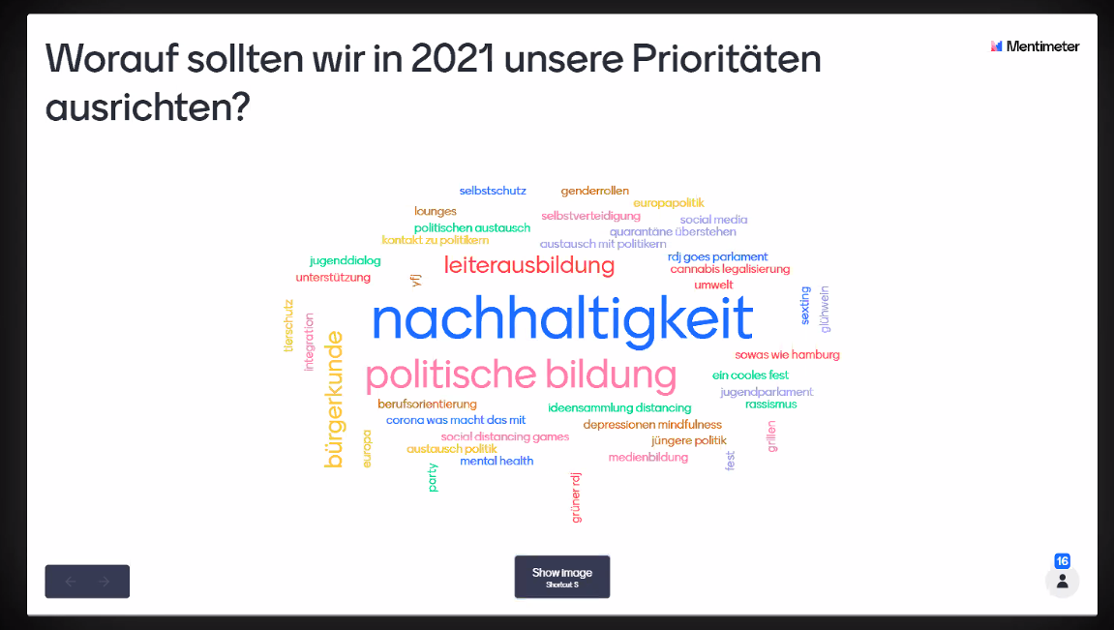
Zusammenfassend wünschen sich die anwesenden Mitglieder, dass Themen wie Nachhaltigkeit oder Politische Bildung zur Priorität werden. Zudem gibt es viele Begriffe wie ein Fest/Grillen/Lounge, um den physischen Austausch zu fördern. Dieser Punkt kann im Budget vorgesehen werden, aber die aktuelle Situation rund um die Eindämmung der Corona-Pandemie muss immer berücksichtigt werden.
Anschließend werden alle Anwesenden gebeten, per Jamboard Ideen zur AG Aktuelle Themen & zur AG Politische Bildung aufzuschreiben. Dabei können auch weitere Ideen, die die GV interessieren, notiert werden. Auf Grundlage dieser Ergebnisse setzen sich die AGs im neuen Jahr zusammen, legen Themenvorschläge fest und anschließend soll in der GV noch einmal nach neuen Mitglieder für die AG aufgerufen werden. Falls ein Teilnehmer nicht interessiert ist, sich für das von der AG festgelegte Projekt zu engagieren, kann er natürlich wieder austreten.
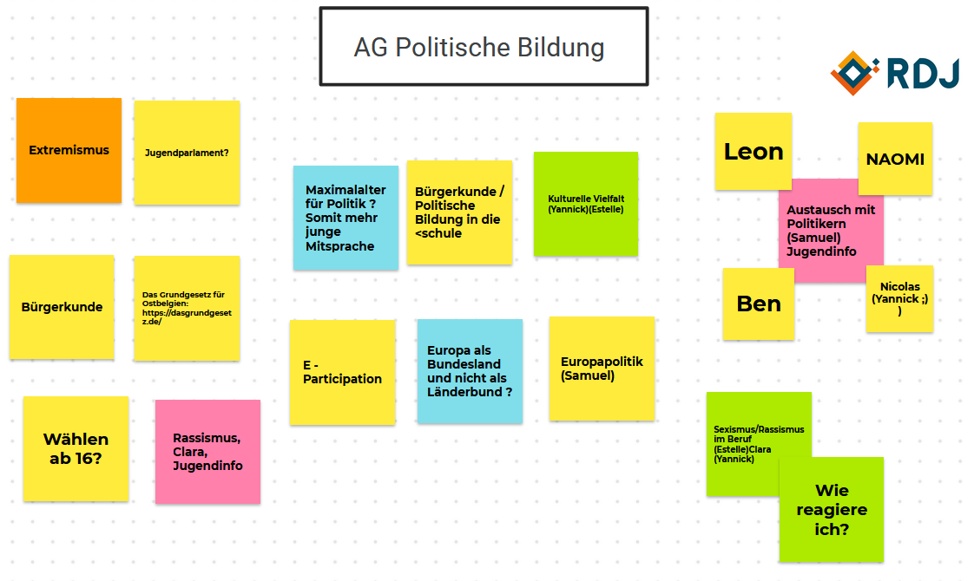
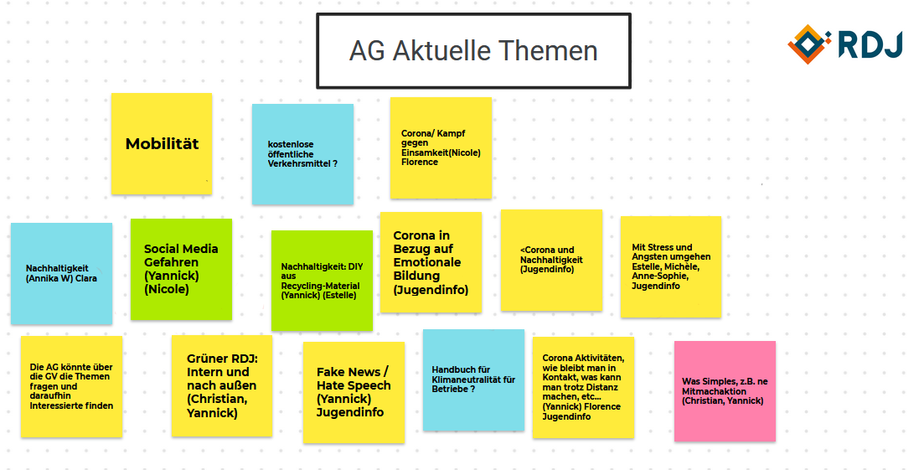

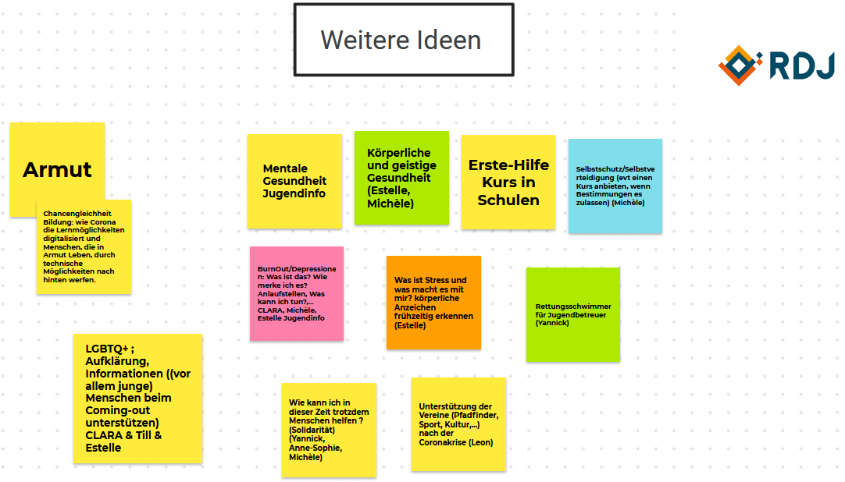

- Verschiedenes
- Forderungsanmeldungen
Die Forderungsanmeldungen wurden diese Woche verschickt. Die Ehrenamtlichen erhalten für ihren Aufwand in der Generalversammlung, in den AGs, im Verwaltungsrat oder in Vertretungen eine Aufwandsentschädigung. Die Forderungsanmeldungen müssen bis zum 14. Dezember unterschrieben zurück an den RDJ geschickt werden (per Post oder Scan). Falls es dazu Fragen gibt, könnt ihr euch gerne an Mona wenden.
- Eure Punkte
Es gibt keine weiteren Punkte.
- Gruppenfotos
Zum Abschluss gab es noch ein Gruppenfoto inkl. ein verrücktes Gruppenfoto ;-)

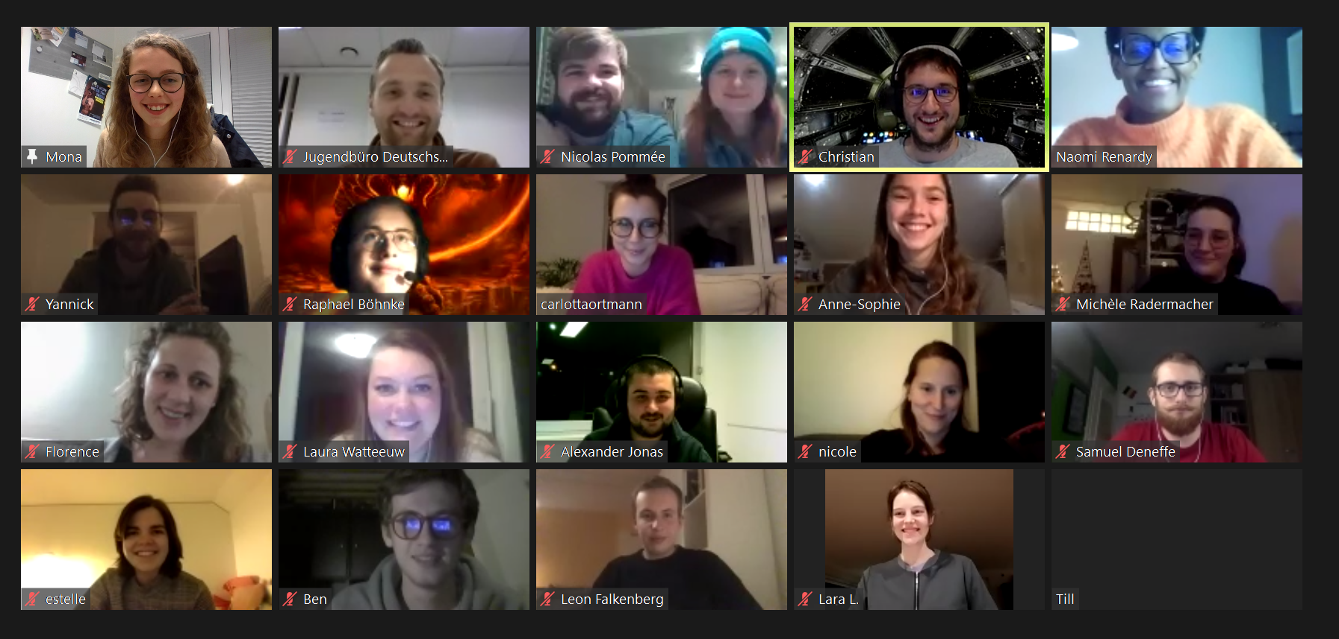

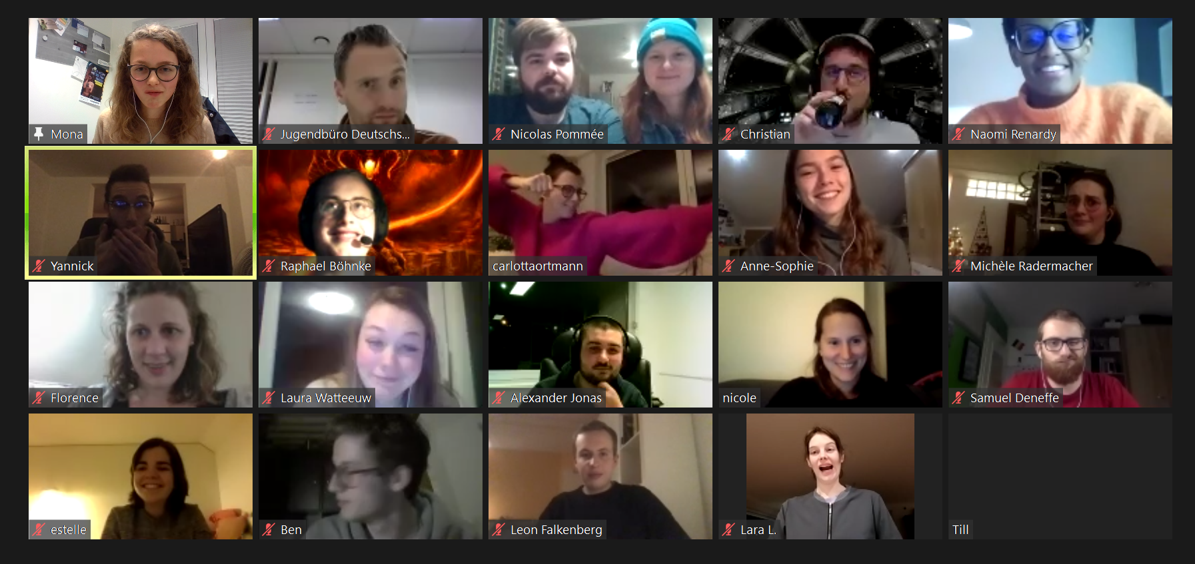

- Virtuelles Feierabendbier (freiwillig)


